笔试准考证打印指南

- 下载后打开文件，如下图：
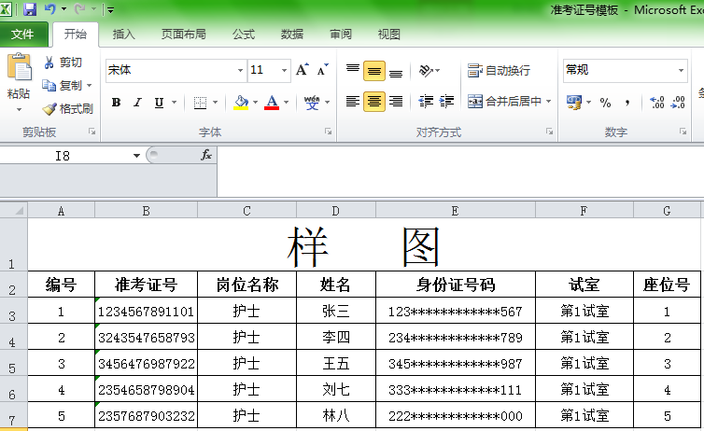

2、在表格中找到本人信息并核对，核对无误后记住表格第一列对应编号，
如考生张三，其编号为1
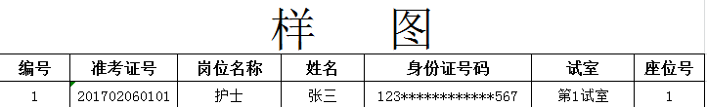
3、下载并打开文件，在下图红色图框内输入编号：1，然后“回车”，即可找到张三考生准考证。再次核对信息无误后选择打印当前页。
